Государственное бюджетное профессиональное образовательное учреждение
«Нижегородский радиотехнический колледж»

КУРСОВАЯ РАБОТА
по дисциплине: МДК 03.02
на тему: «Обеспечение аппаратной и программной защиты локальной сети автосервиса»

Дисциплина МДК 03.02

Выполнил: Проверил:
Студент группы 3ОТЗИ14-1 Преподаватель
Несмелов М.С. Слугин В.Г.

Нижний Новгород
2017
Содержание
Введение 3
Анализ потребностей предприятия 4
Структура сети 5
Конфигурирование маршрутизатора на базе GNU/Linux в соответствии с результатами анализа 6
Настройка DHCP 7
Конфигурирование прокси-сервера SQUID соответствии с результатами анализа 8
Заключение 9
Список использованной литературы 10
ПРИЛОЖЕНИЕ 1 11
ПРИЛОЖЕНИЕ 2 11
ПРИЛОЖЕНИЕ 3 12
ПРИЛОЖЕНИЕ 4 12

Введение.
В настоящее время увеличивается количество новых локальных сетей даже в не больших организациях таких как автосервис, существуют сети.
Локальная сеть (LAN, Local Area Network) – это компьютерная сеть, позволяющая нескольким компьютерам подключаться к Интернету через единую точку доступа. Общей точкой доступа могут выступать модемы, маршрутизаторы, коммутаторы, сетевые адаптеры. Соответственно, локальная сеть может быть построена по технологии Ethernet (проводной доступ в Интернет) или Wi-Fi, Bluetooth, GPRS (беспроводной доступ). Подключение к Интернету через локальную сеть очень удобно для членов сети, поэтому данная технология имеет большое распространение.
С помощью локальной сети удаленные рабочие станции объединяются в единую систему, имеющую следующие преимущества:
- Разделение ресурсов - позволяет совместно использовать ресурсы, например, периферийные устройства (принтеры, сканеры), всеми станциями, входящими в сеть.
- Разделение данных - позволяет совместно использовать информацию, находящуюся на жестких дисках рабочих станций и сервера.
- Разделение программных средств - обеспечивает совместное использование программ, установленных на рабочих станциях и сервере.
- Разделение ресурсов процессора - возможность использования вычислительных мощностей для обработки данных другими системами, входящими в сеть.

При создании любой локальной сети мы обязаны обеспечить степень её защиты, т.е.организовать защиту её программной и аппаратной части. Под аппаратными средствами защиты понимаются специальные средства, непосредственно входящие в состав технического обеспечения и выполняющие функции защиты как самостоятельно, так и в комплексе с другими средствами, например с программными. Можно выделить некоторые наиболее важные элементы аппаратной защиты:
- защита от сбоев в электропитании;
- защита от сбоев серверов, рабочих станций и локальных компьютеров;
- защита от сбоев устройств для хранения информации;

Анализ потребностей предприятия

Целью данной курсовой работы является разработка локальной сети автосервиса, для увеличения производительности.
Предмет исследования — обеспечение локальной сети автосервиса
Объект исследования — dhcp-server, proxy-squid.
Для решения поставленной цели в курсовом проекте решаются следующие задачи:
- Настройка одной локальной сети с доступом всех компьютеров в интернет;
- Конфигурирование маршрутизатора на базе GNU/Linux;
- Настройка прокси сервера squid на базе ОС GNU/Linux;
- Настройка прокси сервера squid на работу по белому списку;
- Разработка документа описывающего порядок внесения изменений в настройки маршрутизатора.

Структура сети

Сеть состоит из 4 компьютеров, 1 коммутатора, 1 маршрутизатора с доступом в интернет.
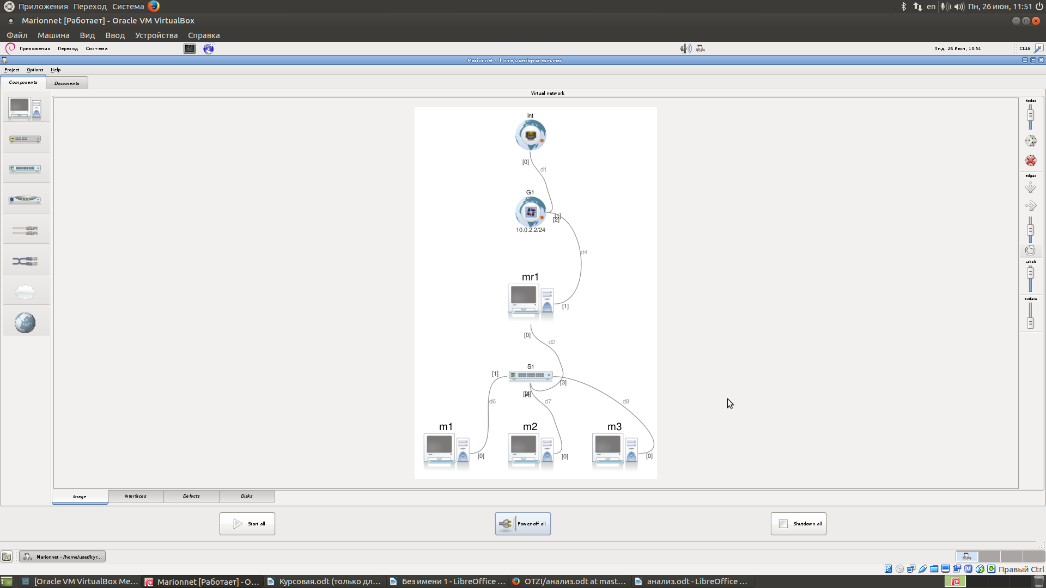

В курсовой работе имитатором сети провайдера является сетевой мост(int) и сетевой шлюз(G1).
int - Сетевой мост, бридж (с англ. bridge) — сетевое устройство второго уровня модели OSI, предназначенное для объединения сегментов (подсети) компьютерной сети в единую сеть.
G1 - Сетевой шлюз (англ. gateway) — аппаратный маршрутизатор или программное обеспечение для сопряжения компьютерных сетей, использующих разные протоколы (например, локальной и глобальной).
На “mr” была произведена установка: “DHCP”, и настроен squid.

Конфигурирование маршрутизатора на базе GNU/Linux в соответствии с результатами анализа

Маршрутизатор - специализированный сетевой компьютер, имеющий два или более сетевых интерфейсов и пересылающий пакеты данных между различными сегментами сети. Маршрутизатор может связывать разнородные сети различных архитектур. Для принятия решений о пересылке пакетов используется информация о топологии сети и определённые правила, заданные администратором.
В соответствии с проведенным анализом на маршрутизаторе осуществляется присваивание статических IP-адресов файле /etc/network/interfaces, который представлен в «Приложении 1».
Сетевой интерфейс eth0 получает адрес 192.168.0.1, eth1 10.0.2.1. Также был добавлен шлюз 10.0.2.2.
Перезагрузка выполняется командой /etc/init.d/networking restart.
Настройка правил masquerade для подсети 192.168.0.0/24.
iptables -t nat -A POSTROUTING -s 192.168.0.0/24 -j MASQUERADE
В файле /etc/sysctl.conf добавляется строка, необходимая для передачи пакетов внутри сети:
net.ipv4.ip_forward=1

Настройка DHCP

DHCP — сетевой протокол, позволяющий компьютерам автоматически получать IP-адрес и другие параметры, необходимые для работы в сети TCP/IP. Данный протокол работает по модели «клиент-сервер». Для автоматической конфигурации компьютер-клиент на этапе конфигурации сетевого устройства обращается к так называемому серверу DHCP и получает от него нужные параметры. Сетевой администратор может задать диапазон адресов, распределяемых сервером среди компьютеров. Это позволяет избежать ручной настройки компьютеров сети и уменьшает количество ошибок.
Запуск dhcp сервера производится командой /etc/init.d/dhcp3-server start.
В файле /etc/default/dhcp3-server указывывается сетевой интерфейс на котором будут раздаваться адреса:
INTERFACES=«eth0»
После этого в файле /etc/dhcp3/dhcpd.conf, представленном в «Приложении 2», указываются следующие параметры:
subnet 192.168.0.0 netmask 255.255.255.0 {
range 192.168.0.2 192.168.0.20;
option routers 192.168.0.1;
default-lease-time 604800;
max-lease-time 604800;
}

Конфигурирование прокси-сервера SQUID соответствии с результатами анализа

Squid - это популярный прокси-сервер, который используется в основном для кэширования часто запрашиваемого веб-контента, чтобы уменьшить время отклика страниц, а также для фильтрации сетевого трафика.
При выбранном методе авторизации с помощью ncsa_auth имя пользователя и пароль будут хранится в текстовом файле. Логин и пароль создаются при помощи утилиты htpasswd входящую в состав apache-utils. Пароли будут хранится в хешированном виде.
htpasswd -c /etc/squid/password user #создание файла
Исходя из потребностей предприятия производится настройка squid в файле /etc/squid/squid.conf, который представлен в «Приложении 3».
Всем авторизованным пользователям разрешается доступ к сайтам из белого списка:
http_access allow password whitelist
Вход только с авторизацией:
acl password proxy_auth REQUIRED
Указывается программа авторизации и файл с паролями:
auth_param basic program /us/lib/squid/ncsa_auth /etc/squid/password
Настройка squid на работу только по белому списку:
acl whitelist url_regex “/etc/squid/whitelist”
Перезапуск сервиса squid производится командой:
/etc/init.d/squid restart
В файле /etc/squid/whitelist находится список разрешенных сайтов, файл представлен в «Приложении 4».
В файле /etc/squid/password сохраняется логин и пароль, необходимыедля авторизации.

Заключение

В данной курсовой работе была организована локальная сеть автосервиса исходя из нужд предприятия. На маршрутизаторе был получен доступ в интернет и настроен dhcp сервер, который раздает адреса компьютерам в подсети. Также на маршрутизатор были установлены 2 сетевые карты и прописаны статические IP-адреса для каждого сетевого интерфейса маршрутизатора и настроен squid (прокси сервер) по принципу «белого списка» с авторизацией.

Список использованной литературы

- https://ru.wikipedia.org
- https://habrahabr.ru
- https://www.opennet.ru
- https://help.qnap.ru

ПРИЛОЖЕНИЕ 1
Файл настройки сети /etc/network/interfaces
auto lo
iface lo inet loopback
auto eth0
iface eth0 inet static
address 192.168.0.1
netmask 255.255.255.0
auto eth1
iface eth1 inet static
address 10.0.2.1
netmask 255.255.255.0
gateway 10.0.2.2

ПРИЛОЖЕНИЕ 2
Файл настройки dhcp сервера /etc/dhcp3/dhcpd.conf
ddns-update-style none;
subnet 192.168.0.0 netmask 255.255.255.0; { #подсеть
range 192.168.0.2 192.168.0.20; #диапазон выдачи адресов
option routers 192.168.0.1; #шлюз
default-lease-time 604800; #время аренды в секундах
max-lease-time 604800; #максимальное время аренды
}

ПРИЛОЖЕНИЕ 3
Файл настройки squid /etc/squid/squid.conf
auth_param basic program /usr/lib/squid/ncsa_auth /etc/squid/password
auth_param basic credentialsttl 2 hours
auth_param basic casesensitive off
acl password proxy_auth REQUIRED
acl whitelist url_regex „/etc/squid/whitelist“
http_access allow password whitelist
http_access allow localhost
http_access deny all

ПРИЛОЖЕНИЕ 4
Файл /etc/squid/whitelist
yandex.\ru
mooodle.nntc.nnov.\ru

